Programma n° 1/2024

Emesso il: 06/05/2024

Aggiornato al: 09/02/2025

Descrizione e scopo: Al fine di ottimizzare il processo depurativo, l’azienda ha deciso di acquistare e installare un nuovo compressore a servizio delle vasche di ossidazione. Il nuovo compressore determinerà un minore consumo di energia elettrica, una maggiore efficienza di ossigenazione delle vasche ed inoltre garantisce un migliore controllo da parte degli addetti del reparto, poiché dotato di un sistema di controllo 4.0.

Risorse umane Rizzo Salvatore, Ing. Roberta Micalizzi,

Pianificazione

N° Fase | Fase | Data di chiusura prevista | Responsabile | Stato di Avanzamento
1 | Richiesta preventivo per acquisto nuovo compressore aria | Maggio  2024 | Rizzo Salvatore, Ing. Roberta Micalizzi | COMPLETATO
2 | Modifiche alle tubazioni e installazione del nuovo compressore | Settembre  2024 | Rizzo Salvatore, Ing. Roberta Micalizzi | COMPLETATO
3 | Completamento lavori, collaudo e messa in funzione | Novembre  2024 | Rizzo Salvatore, Ing. Roberta Micalizzi | DA COMPLETARE

Firma della Direzione Data
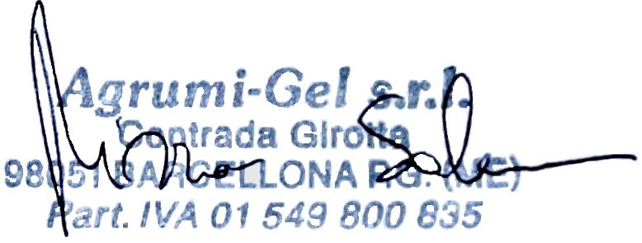

09/02/2025

